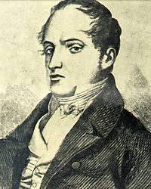

Основно училище „Васил Априлов” ул. „Хан Крум” № 13
с. Риш, общ. Смядово

ТЕСТ БДП 5 клас

1. Попълнете липсващите думи в следния текст, като използвате думите от речника:
......1...... е всяка земна площ или съоръжение, предназначени за движение на пътни превозни средства или пешеходци.
......2...... е път, обозначен със съответния пътен знак, предназначен за движение само на автомобили и мотоциклети, по който действат специални правила за движение.
......3...... е път, специално изграден и означен за движение само за моторни превозни средства с високи скорости, но без лента за принудително спиране и с площадки за принудително спиране.
Речник: а) Автомобилен път, б) Скоростен път, в) Път.
Отговор:
Отговора въведете като последователност от цифри и букви.

2. Кои от изброените пътни превозни средства са моторни?
1. Велосипедите.
2. Тролейбусите.
Отговор:
Отговора въведете с цифра

3. Посочете съответствията между превозните средства на картинките

Отговор:
Отговора въведете като последователност от цифри и букви

4. Този пътен знак означава:
а) Спри! Пропусни движещите се по пътя с предимство;
б) Път с предимство;
в) Пропусни насрещнодвижещите се пътни превозни средства.
Отговор:
Отговора въведете с буква.

5. Кой от участниците в движението създава условие за конфликт?
1. Пешеходецът.
2. Велосипедистът.
Отговор:
Отговора въведете с цифра.

